UNISUL – Universidade do Sul de Santa Catarina
Curso de Ciência da Computação e Sistemas de Informação
Disciplina de Banco de Dados Aplicado
Prof. Luciano Savio
Aula 01

LISTA DE EXERCÍCIOS

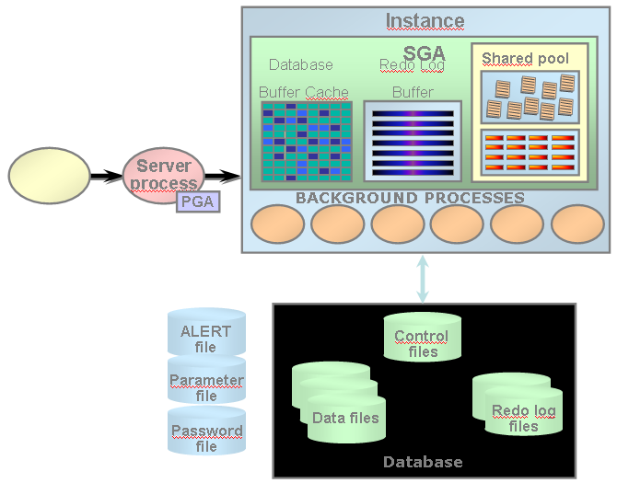

- O que é uma instância de banco de dados e o que é uma base de dados? Qual a relação entre estas duas estruturas?

- Quais os principais elementos de uma instância de banco de dados?

- Quais os tipos de arquivos existentes numa base de dados?

- Qual a função do arquivo de parâmetros (ou arquivo de inicialização)?

- Qual a função dos arquivos de redo log e qual o seu papel na recuperação do banco de dados em função de uma queda anormal do banco de dados?

